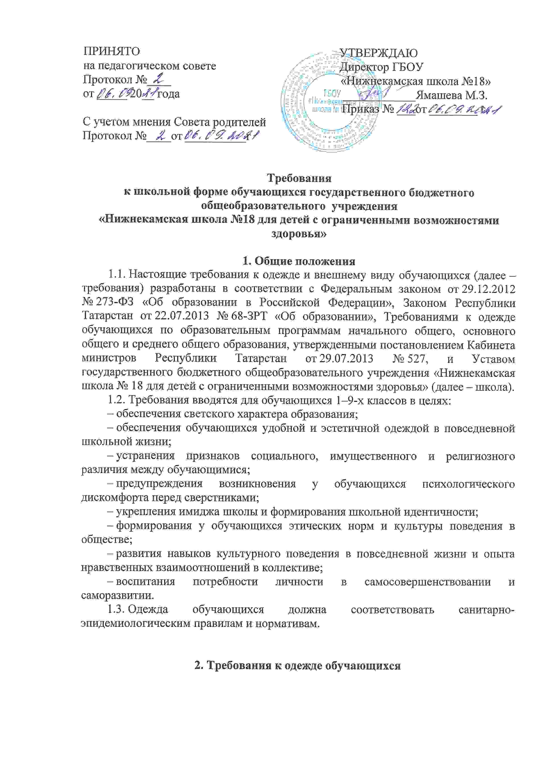
2.1. Обучающиеся 1–9-х классов посещают школу в одежде, соответствующей установленным настоящим требованиям. Ношение одежды установленного вида для обучающихся является обязательным только в учебное время.
2.2. В школе установлено три вида одежды для обучающихся:
1) повседневная одежда;
2) парадная одежда;
3) спортивная форма.
2.3. Повседневная одежда для мальчиков и юношей включает:
– брюки классического стиля, пиджак (жакет) или жилет
– однотонную сорочку, сочетающуюся с цветовой гаммой брюк, пиджака (жакета), жилета;
– джемперы, свитеры, пуловеры нейтральных или неярких цветов (возможно в клетку, полоску или с геометрическим рисунком) в холодное время года.
2.3. Повседневная одежда для девочек и девушек включает:
– юбку, сарафан, платье классического стиля.
– пиджак (жакет), жилет;
– непрозрачную блузу длиной ниже талии, сочетающуюся с цветовой гаммой юбки, сарафана, брюк, пиджака (жакета), жилета;
– джемперы, свитеры, пуловеры нейтральных или неярких цветов (возможно в клетку, полоску или с геометрическим рисунком) в холодное время года.
2.4. Парадная одежда для мальчиков и юношей состоит из повседневной школьной одежды, дополненной светлой сорочкой или праздничным аксессуаром.
2.5. Парадная одежда для девочек и девушек состоит из повседневной школьной одежды, дополненной светлой блузой или праздничным аксессуаром.
2.6. Парадная одежда используется обучающимися в дни проведения праздников и торжественных линеек.
2.7. Спортивная одежда обучающихся включает футболку, спортивные шорты или спортивные брюки, спортивный костюм, кеды и кроссовки, балетки для танцев или чешки на занятия ритмикой.
2.8. Одежда обучающихся должна соответствовать погоде и месту проведения учебных занятий, температурному режиму в помещении.
2.9. В школе не допускается ношение обучающимися:
– одежды, обуви и аксессуаров с травмирующей фурнитурой;
– одежды с яркими надписями и изображениями (за исключением спортивных костюмов, носимых на занятиях физической культурой и спортом);
– одежды и аксессуаров, содержащих символику экстремистских организаций, а также пропагандирующих психоактивные вещества и противоправное поведение.
2.10. В группах продленного дня допускается ношение обучающимися свободной одежды и обуви с учетом общих требований к внешнему виду и одежде обучающихся.
2.11. При выборе одежды для ношения в школе обучающиеся, родители (законные представители) обучающихся должны исключить модели брюк и юбок с заниженной талией и (или) высокими разрезами, декольтированных платьев и блуз, одежды бельевого стиля, массивной обуви на толстой платформе, туфель на высоких каблуках (свыше 7 см), массивных украшений.
2.12. Одежда и обувь обучающихся должны соответствовать погоде и месту проведения учебных занятий, температурному режиму в помещении, должны быть чистыми и опрятными.
2.13.. Все обучающиеся должны иметь сменную обувь. Сменная обувь должна быть чистой.
2.14. В школе не допускается ношение атрибутов одежды, закрывающих лицо (кроме случаев, обусловленных состоянием здоровья учащихся).
3. Права, обязанности и ответственность
участников образовательных отношений
3.1. Обучающиеся обязаны носить в школу одежду установленных вида.
3.2. Обучающиеся и их родители (законные представители) самостоятельно выбирают и комбинируют одежду, обувь и аксессуары, соответствующие настоящим требованиям.
3.3. Родители (законные представители) обучающихся обеспечивают обучающихся школьной одеждой, соответствующей настоящим требованиям, контролируют соответствие одежды и обуви требованиям санитарного законодательства.

Положение принимается на неопределенный срок.

